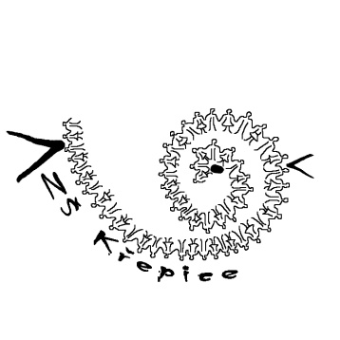

Základní škola Křepice, okres Břeclav, příspěvková organizace

T

Podávání podnětů, oznámení a stížností
Rodiče a zákonní zástupci žáků mohou škole nebo školské radě podávat podněty, připomínky, oznámení a stížnosti týkající se vzdělávání, chodu školy nebo školského zařízení následujícími způsoby:

1. Podněty a připomínky ke škole
Podněty a připomínky je vhodné v první řadě řešit:
- osobně nebo e-mailem s třídním učitelem,
- s vedením školy (ředitelkou školy).
Kontaktování školy je možné e-mailem, telefonicky nebo osobně po předchozí domluvě.

2. Podání školské radě
Školská rada je orgánem umožňujícím rodičům, žákům a veřejnosti podílet se na správě školy.
Podněty, připomínky a návrhy mohou rodiče adresovat školské radě:
- písemně prostřednictvím vedení školy,
- elektronicky prostřednictvím e-mailu školy s označením „pro školskou radu“.
Podání je předáno předsedovi školské rady k projednání na nejbližším zasedání.

3. Stížnosti
Stížnosti je možné podat písemně (poštou nebo osobně) nebo elektronicky e-mailem.
Stížnost by měla obsahovat:
- jméno a kontakt podatele,
- stručný a srozumitelný popis problému,
- čeho se stížnost týká a jaký je požadovaný způsob řešení.
Anonymní podání mohou být projednána pouze v případě, že obsahují konkrétní a ověřitelné skutečnosti.

4. Vyřizování podání

Každé podání je posuzováno v souladu s platnými právními předpisy a v přiměřené lhůtě. Škola usiluje o otevřenou, vstřícnou a konstruktivní komunikaci s rodiči a zákonnými zástupci.

